21.09.2018
Barrierefrei und zentral
Büro der Ambulanten Dienste und Offenen Behindertenarbeit der Rummelsberger Diakonie nun in der Christoph-Sturm-Straße
Hilpoltstein – „Drei Zimmer, Küche, Bad, barrierefrei, Erdgeschoss“: Im Sommer ist das Büro der Ambulanten Dienste und der Offenen Behindertenarbeit der Rummelsberger Diakonie in die Christoph-Sturm-Straße 25-29, ins Erdgeschoss der Sparkasse, in Hilpoltstein umgezogen.‎ Der Zugang erfolgt über die Kolpingstraße.‎ Zuvor befand sich das Büro in der Christoph-Sturm-Straße 23.
„Im Ambulant unterstützten Wohnen unterstützen wir Menschen mit Behinderung dabei, ein möglichst eigenständiges und selbstbestimmtes Leben zu führen“, erklärt Teamleiterin Sabine Hofmann-Losch. Von Hilpoltstein aus koordiniert sie die Arbeit der 23 Mitarbeiterinnen und Mitarbeitern in den Landkreisen Roth und Weißenburg-Gunzenhausen sowie der Stadt Schwabach. Die Klientinnen und Klienten erhalten zuhause Unterstützung im Alltag. Die Mitarbeitenden der Rummelsberger Diakonie helfen bei Behördengängen, beim Umgang mit Geld und der Haushaltsplanung sowie bei der Freizeitgestaltung. Der Bedarf ist steigend: „Wir sind 2011 mit 7 Klientinnen und Klienten gestartet“, erzählt Hofmann-Losch, „inzwischen sind es 23.“
Im Team der Ambulanten Dienste arbeiten viele in Teilzeit. Möglich sind drei bis 17 Stunden pro Woche. „Bei uns können sich gerne auch Frauen und Männer in Elternzeit, Wiedereinsteiger nach längerer Berufspause sowie pädagogische Fachkräfte im Ruhestand bewerben“, sagt Sabine Hofmann-Losch.
In die Christoph-Sturm-Straße ist auch das Büro der Offenen Behindertenarbeit umgezogen. Zwei Mitarbeiterinnen vermitteln dort inklusive Freizeiten sowie Bildungs- und Freizeitangebote für Erwachsene, Kinder, Jugendliche und Familien. Sie führen auch Beratungen rund um das Thema Behinderung durch. Außerdem betreuen sie die ehrenamtlichen Mitarbeiterinnen und Mitarbeiter, die Kinder und Jugendliche mit einer Behinderung sowie deren Familien daheim unterstützen. 80 bis 100 Familien werden aktuell durch den sogenannten Familien entlastenden Dienst (FED) unterstützt. „Wer Lust hat, mit Kindern und Jugendlichen zu spielen oder sie ins Kino zu begleiten, der kann sich gerne bei uns melden“, wirbt Waltraud Niklaus um freiwillige Helfer.
Weitere Informationen zum Ambulant unterstützten Wohnen im Landkreis Roth, der Stadt Schwabach und dem Landkreis Weißenburg Gunzenhausen erteilt Sabine Hofmann-Losch unter Telefon 09174 97 19 908, mobil 0157 30 25 20 51 oder per E-Mail an hofmann-losch.sabine@rummelsberger.net oder offene-angebote-ambD@rummelsberger.net. Ansprechpartnerinnen für die Offene Behindertenarbeit sind Elisabeth Taschler und Waltraud Niklaus unter Telefon 09174 49 12 76 oder per E-Mail an taschler.elisabeth@rummelsberger.net, niklaus.waltraud@rummelsberger.net und offene-angebote-rh@rummelsberger.net.
Heike Reinhold (2.868 Zeichen).

Ansprechpartnerin
Heike Reinhold
Telefon 0171 33 97 563
reinhold.heike@rummelsberger.net
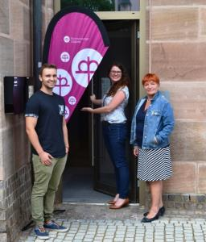
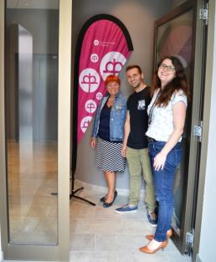
Hereinspaziert: Sabine Hofmann-Losch (von rechts) und Hans Eckstein (beide Ambulant unterstütztes Wohnen) sowie Waltraud Niklaus von der Offenen Behindertenarbeit der Rummelsberger Diakonie beraten nach telefonischen Terminvereinbarung Menschen mit Behinderung und ihre Familien im neuen Büro in der Christoph-Sturm-Straße 25-29. Fotos: Claudia Bartels

